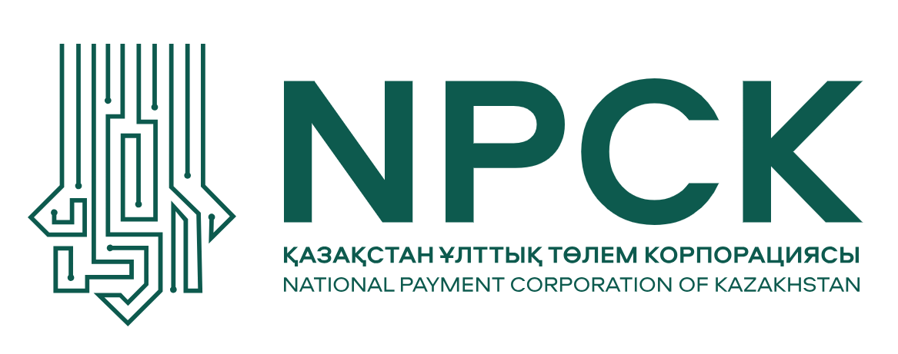

Баспасөз-релиз
Алматы қ. __ ақпан 2026 жыл
Банкаралық жедел төлем жүйесіндегі жаңа банктер
Банкаралық жедел төлем жүйесінде жаңа қатысушылар пайда болды. Енді 12 банктің клиенттері жүйенің басқа банктеріне телефон нөмірі арқылы ақша аудара алады. Аударым шоттың деректемелерін енгізбестен тез жүзеге асырылады: контактіні таңдап, мобильді қосымшадағы операцияны растау жеткілікті.
Банкаралық жедел төлем жүйесін ұлттық төлем корпорациясы әзірлеген және ұлттық цифрлық қаржы инфрақұрылымының негізгі компоненттерінің бірі болып табылады. Ол ел ішінде ыңғайлы, жылдам және қауіпсіз бөлшек сауда аударымдарын дамытуға бағытталған.
БЖТЖ:
- банктер арасында телефон нөмірі бойынша аударымдарды жүзеге асыруға;
- банктер арасында хабар алмасудың бірыңғай стандартын қамтамасыз етуге;
- банкаралық бөлшек төлемдердің ашықтығы мен қауіпсіздігін арттыруға;
- операцияларды өңдеу уақытын қысқартуға мүмкіндік береді.
«БЖТЖ дамыту - елдің заманауи, тұрақты және технологиялық тәуелсіз төлем инфрақұрылымын құру стратегиясының бөлігі.
Жүйе банктердің мобильдік қосымшалары арасындағы инфрақұрылымдық «көпір» болып табылады, технологиялық үйлесімділікті және жедел төлем ақпаратымен алмасуды қамтамасыз етеді», - деп атап өтті Ұлттық төлем корпорациясының Басқарма Төрағасы Жанар Самаева.
Бүгінгі таңда Банкаралық жедел төлем жүйесіне:
- Фридом Банк Казахстан
- Bank RBK
- Қазақстан Халық Банкі
- Altyn Bank
- Банк ЦентрКредит
- Хоум Кредит Банк
- Forte Bank
- Nurbank
- KMF Банк
- Alatau City Bank
- Еуразиялық Банк
- Bereke Bank қосылған.
Алғашқы қатысушы банктер қосылған сәттен бастап телефон нөмірі бойынша банкаралық аударымдар көлемінің тұрақты өсуі байқалады. Бұл клиенттер арасында сервистің сұранысын және ұлттық төлем инфрақұрылымына деген сенімнің жоғары деңгейін растайды.
Қазіргі уақытта бірқатар банктер тестілеу және техникалық интеграция кезеңінен өтуде.
Жаңа қатысушыларды қосу жүйенің қамтылуын кеңейтеді және телефон нөмірі бойынша аударымдарды бүкіл ел бойынша клиенттердің одан да көп санына қолжетімді етеді.
Жалпы нарық үшін бұл сервистер бәсекелестігін күшейтуді, қаржылық қолжетімділікті арттыруды, қолма-қол ақшасыз есеп айырысулар үшін кедергілерді азайтуды білдіреді.
Банкаралық жедел төлем жүйесін дамыту - бұл банктер арасындағы қаражатты аудару хабарлама жіберу сияқты қарапайым болатын бірыңғай цифрлық төлем кеңістігін қалыптастырудың дәйекті қадамы.

Толығырақ ақпаратты БАҚ өкілдері телефоны арқылы ала алады:
+7 (775) 84-66-814
Akmayev.D@npck.kz

